Greek
Extra virgin
olive oil
Melivia
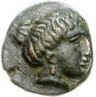
Omfakino
olive var. Melivia
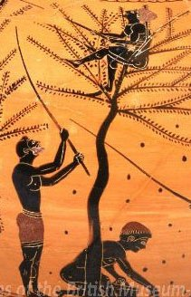
Cold extraction
Very low acidity
Olive oil from Greece
olive oils are considered to be the nectar of the Gods

Hμερομηνία λήξης: Nov 2014
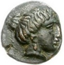
Variety of the olive: olive Melivia
Original area: Melivia Larisa greece
Altitude: 0-400 m above sea level
Harvesting: hand picking
Extraction method: a cold-press system
Appearance: clear, unfiltered
Color: golden green colour,
Parfume: rich, fruity flavour and an exquisite fresh olives aroma
Flavour: almondy
Density: medium fluidity
Bottle size: LT. 0,5

Superb fruity and well balanced flavor
500 ml
Website www.meliviaoil.weebly.com

Extra virgin
olive oil
Melivia
«Ομφάκινον»
olive Melivia
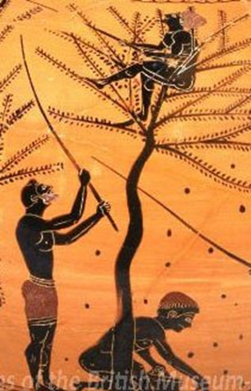

Αν αποσυνθέσεις την Ελλάδα ,στο τέλος θα δεις να σου απομένουν μια ελια ,ένα αμπέλι και ένα καράβι. Που σημαίνει .με άλλα τόσα την ξαναφτιάχνεις
ΟΔΥΣΣΕΑΣ ΕΛΥΤΗΣ ... If you breakdown Greece at the end you will be left with an olive tree, a vine and a boat. That means with these you reconstruct.' ΕΛΥΤΗΣ
Ο τόπος μας
Ανάμεσα του Ολύμπου του βουνού των Θεών και του Πηλίου του βουνού των Κενταύρων αντίκρυ από το Άγιο Όρος βρίσκεται η γη μας ,τα ανατολικά παράλια της Λάρισας στις πλαγιές της Όσσας. Όλος ο τόπος βρέχεται από το καταγάλανο Αιγαίο πέλαγος.. Άριστος συνδυασμός βουνού και θάλασσας. Ύψος: 000 - 400 m.

«Ομφάκινον» λάδι.
το «Ομφάκινον» λάδι λαμβάνετε με την απαλή σύνθλιψη μόνο της σάρκας της ελιάς, χωρίς όμως να σπάσει το κουκούτσι. Το προϊόν παράγεται από τις πιο φημισμένες ποικιλίες ελιών της Μελιβοίας , Πρόκειται για εξαιρετικό παρθένο ελαιόλαδο που λαμβάνεται με μηχανικές διαδικασίες από καρπούς ελιάς (olive tree Monovarietal Melivia σε πιστοποιημένο ελαιοτριβείο Η θερμοκρασία της ψυχρής έκθλιψης ( first cold pressed extraction) κυμαίνεται από 23 έως 25 βαθμούς.. Το ελαιόλαδο αποθηκεύεται μακριά από το φως και σε δροσερό μέρος σε ανοξείδωτες δεξαμενές .
συσκευασία
Superb fruity and well balanced flavor Η συσκευασία είναι χειροποίητη από ξύλο ελιάς.
Production Methods: Omfakino is a traditional oil obtained directly from the olives and only by mechanical processes. It’s collected at the time of mellowing and extracted from the first cold pressing

Κατά τον Πλίνιο και του λαϊκούς θεραπευτές της αρχαιότητας το εκλεκτότερο εξ όλων των ελαιολάδων ήταν αυτό που έδινε η αγριελιά, το οποίο όμως ήταν λίγο και σπάνιο, καθώς και το «Ομφάκινον» λάδι που λαμβάνετε με την απαλή σύνθλιψη μόνο της σάρκας της ελιάς, χωρίς όμως να σπάσει το κουκούτσι .

